 | Министерство науки и высшего образования Российской Федерации  Федеральное государственное автономное образовательное учреждение  высшего образования  «Московский государственный технический университет  имени Н.Э. Баумана  (национальный исследовательский университет)»  (МГТУ им. Н.Э. Баумана)

ФАКУЛЬТЕТ Инженерный бизнес и менеджмент

КАФЕДРА Промышленная логистика

РАСЧЕТНО-ПОЯСНИТЕЛЬНАЯ ЗАПИСКА
К ЛАБОРАТОРНОЙ РАБОТЕ:
НА ТЕМУ:
Простое веб-приложение. Async/Await, замена xhr на fetch. Сборка клиентской части.

Выполнил студент ИБМ3-54 Н.Новачлы
(Группа, подпись, дата) (И.О.Фамилия)

Проверил А.М. Балашов
(Подпись, дата) (И.О.Фамилия)

Цель
Лабораторная состоит из 2-х частей:
- Первая часть данной лабораторной работы заключается в изменении механизма взаимодействия с внешним API: в прошлой лабораторной работе использовался XMLHttpRequest, в этой - современный метод fetch. В ходе выполнения работы предстоит познакомиться с кратким полезным теоретическим материалом, кодом реализации простого взаимодействия с внешним API, получением данных и выводом их в интерфейс пользователя, и выполнить задания по варианту.
- Вторая часть лабораторной работы заключается в сборке клиентской части приложения: необходимо "сбилдить" клиентскую часть (ЛР №3) с помощью системы сборки, а также добавить в серверную часть (ЛР №4) возможность раздачи клиентской части в качестве статики во избежание проблем с CORS.
1. Сборка клиентской части через Vite.
Vite - современная популярная система сборки для фронтенд приложений. Добавим vite в проект клиентской части с карточками (ЛР №3).
- Перейдем в папку с фронтендом:
cd your-lab3-folder
- Установим vite:
npm install -D vite
- Добавим команды в package.json:
// package.json
{
"scripts": {
"dev": "vite", // start dev server, aliases: `vite dev`, `vite serve`
"build": "vite build", // build for production
"preview": "vite preview" // locally preview production build
}
}
- Добавим vite.config.js:
// vite.config.js
export default {
build: {
outDir: './public',
emptyOutDir: true,
},
};

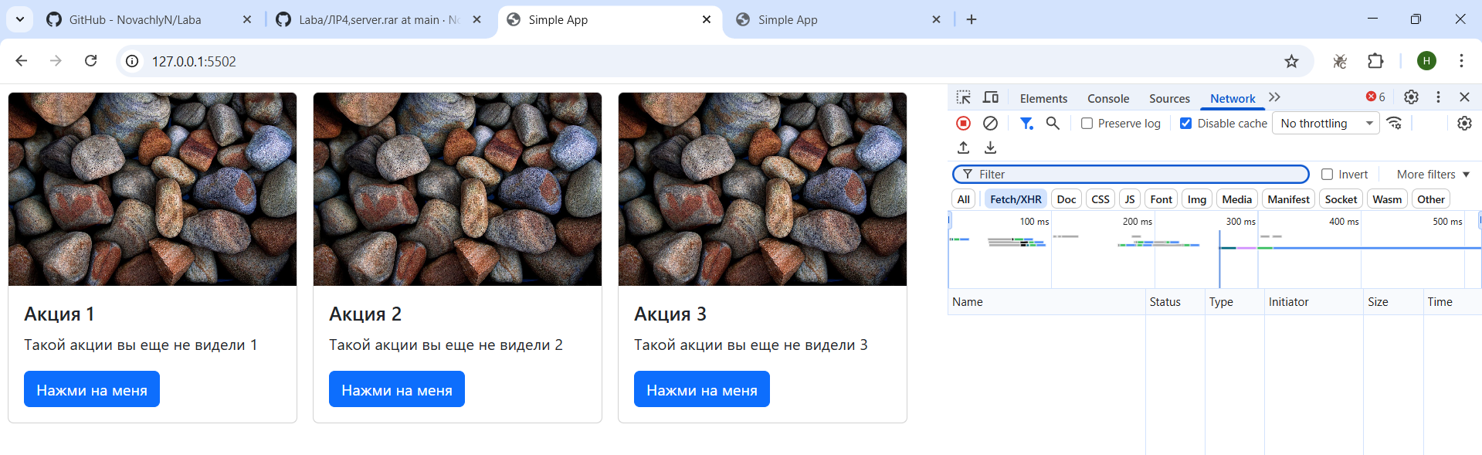
Выполнив npm run build, убедимся, что появляется папка public с собранной клиентской частью:
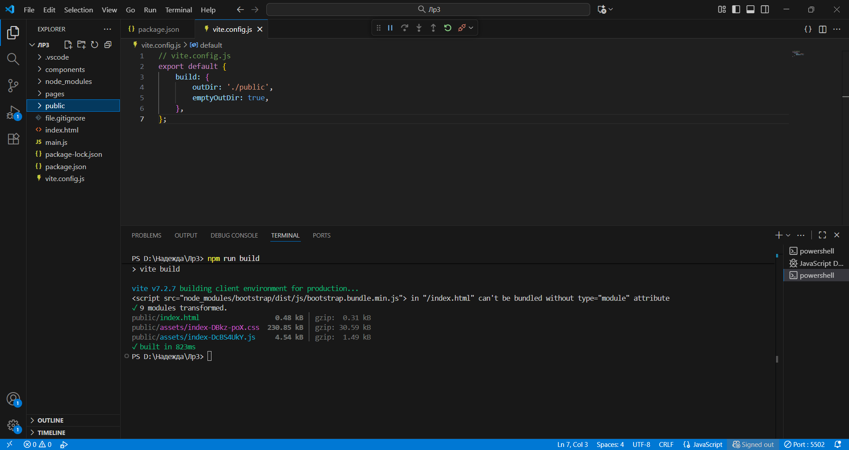
Рисунок 1.Создание папки public

Также можно посмотреть превью сборки, выполнив команду npm run preview. В этом режиме фронтенд запускается в production-режиме, из результатов сборки в public.
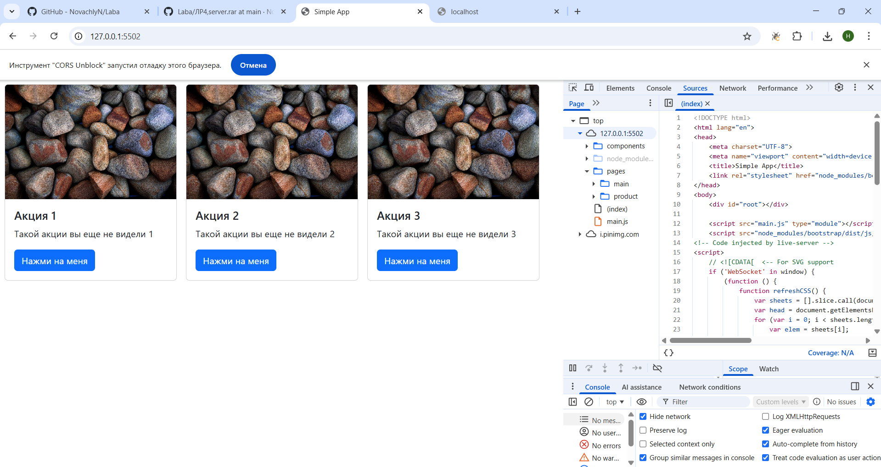
Рисунок 2.Рабочая страница порта 5502
- Раздача фронтенда в качестве статики. Если сейчас зайти на http://localhost:3000/, то ничего отображаться не будет и более того, будет ошибка:
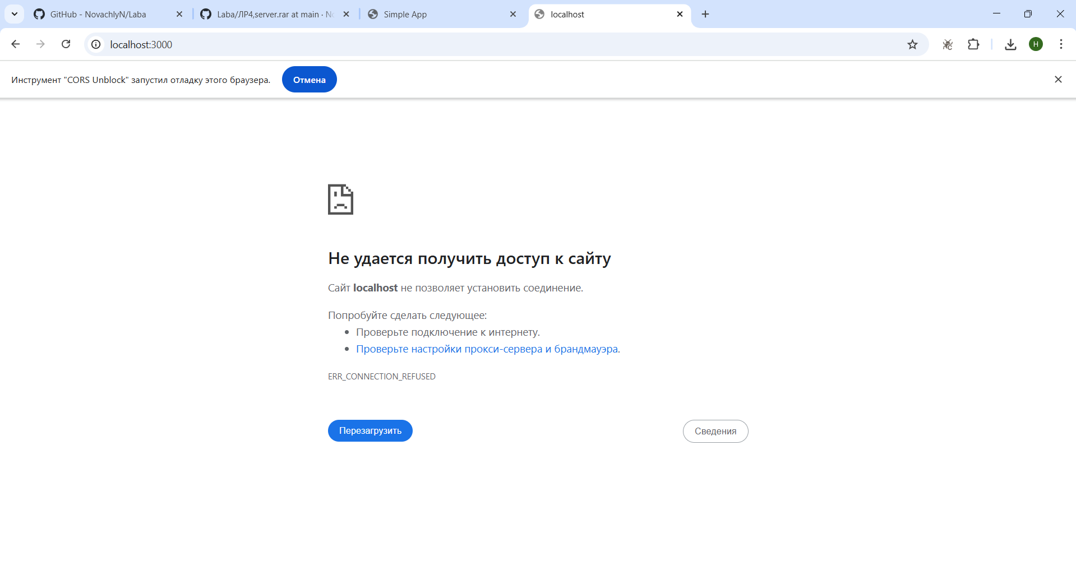
Рисунок 3.Ошибка работы порта 3000
Чтобы бекенд раздавал клиентскую часть в качестве статики нужно выполнить несколько действий:
- Скопировать папку сборки public в проект с бекендом:

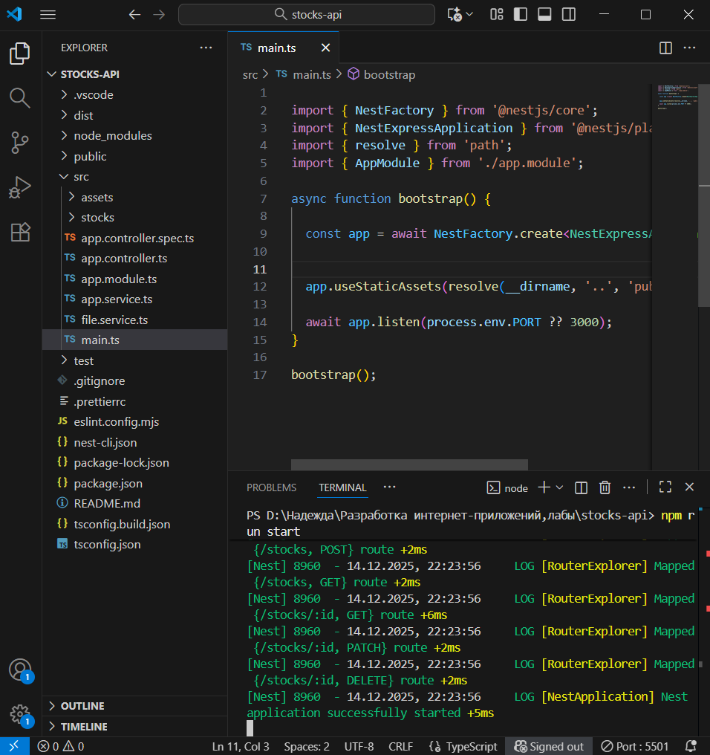
Указать при запуске NestJS сервера, что нужно раздавать содержимое public в качестве статики:
// main.ts
...
import { NestExpressApplication } from '@nestjs/platform-express';
import { resolve } from 'path';

async function bootstrap() {
const app = await NestFactory.create<NestExpressApplication>(AppModule);

app.useStaticAssets(resolve(__dirname, '..', 'public'));

await app.listen(process.env.PORT ?? 3000);
}

...
- app.useStaticAssets(resolve(__dirname, '..', 'public')); - указывает приложению путь к ассетам
- Дополнительно нужно указать дженерик NestExpressApplication при создании экземляра приложения, чтобы ts понимал, что в качестве низкоуровневого фреймворка используется express (useStaticAssets как раз метод express-сервера)

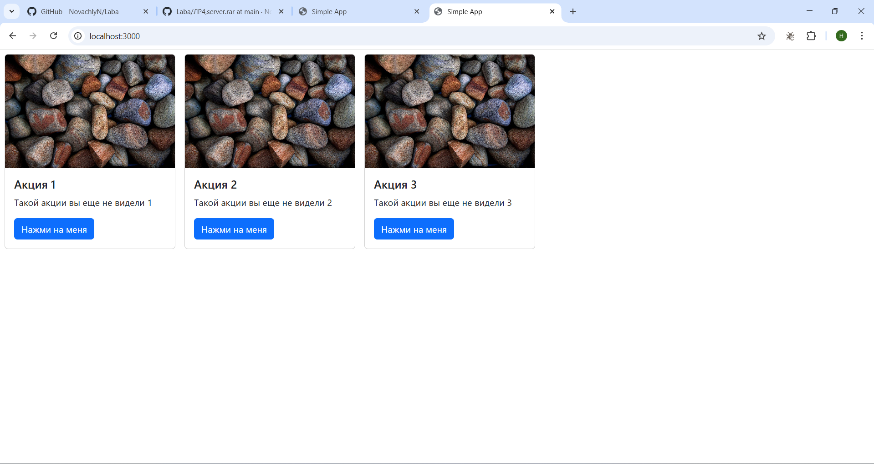
Рисунок 4.Работающий порт 3000

